**INSTITUTO SUPERIOR TECNOLÓGICO CIBERTEC**

**“Año del Diálogo y la Reconciliación Nacional”**

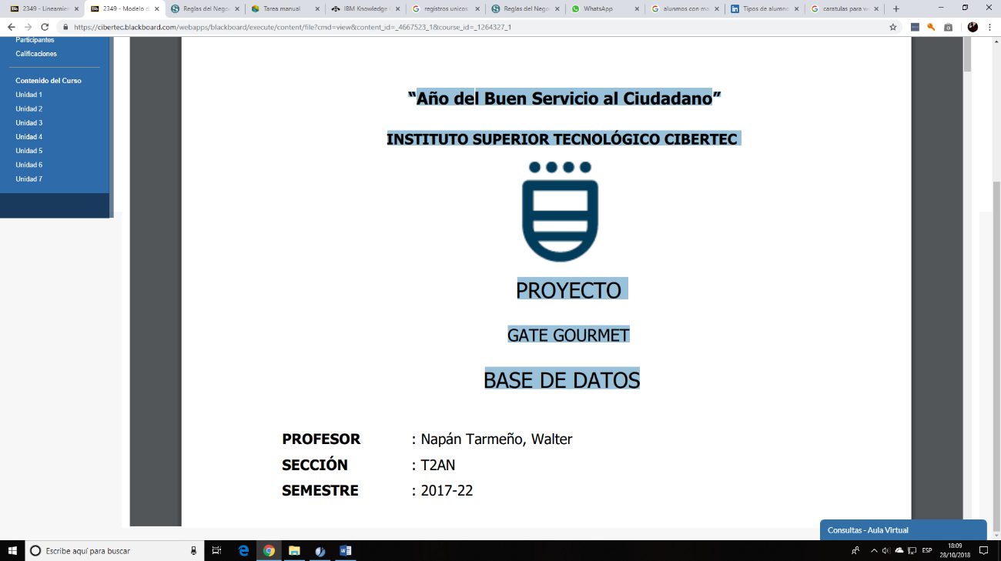

**PROYECTO**

**BASE DE DATOS**

**PROFESOR:** Napán Tarmeño Walter

**SECCIÓN:** T2NN

**SEMESTRE:** 2018

**INTEGRANTES:**

Mendoza Ramos, Jonathan Christian**(Coordinador)**

Paz Silva, Andrés William

Castillón Yen, Elvis Jesús

Capuñay Terrones, Jonathan Enrique

Alvarado Guardamino, Sergio Alfredo

Cruzado Mestanza, Richard Giancarlos

1.- NOMBRE DE LA EMPRESA

**1.1.-NOMBRE DE LA EMPRESA**

PROMOTORA EDUCATIVA SHALOM SOCIEDAD ANÓNIMA

(Colegio Privado)

**1.2.- GIRO Y UBICACIÓN**

LA PROMOTORA EDUCATIVA SHALOM SOCIEDAD ANÓNIMA con RUC 20523032578 brinda el servicio de colegio particular privado San Juan Bautista con los niveles de educación Inicial, Primaria y Secundaria; se encuentra ubicado en Mza. A lote. 07 coop. Viv 9 de diciembre (alt. Ultimo paradero linea 9) lima - Lima – Rimac.

**1.3.- SITUACIÓN ACTUAL**

El colegio dio inicio a sus actividades el 27 de agosto del 2009 y sigue en la actualidad en curso.

**1.4.- ÁREA A IMPLEMENTAR**

Daremos implementación a una base de datos que nos ayude en la matrícula a nuestra Institución.

2.- ESENCIA DEL NEGOCIO

Nuestra institución consta con una alta experiencia en educación. Nuestro objetivo es promover el desarrollo tecnológico incorporando mejores actividades al proceso de enseñanza y aprendizaje.

3.- PROCESO A IMPLEMENTAR

Implementaremos el proceso de una matrícula, que tiene la finalidad de controlar el sistema de matrículas para los fines educativos de nuestros estudiantes, el proceso consta de una solicitud de matrícula, seguido por el pago y la constancia de matrícula.

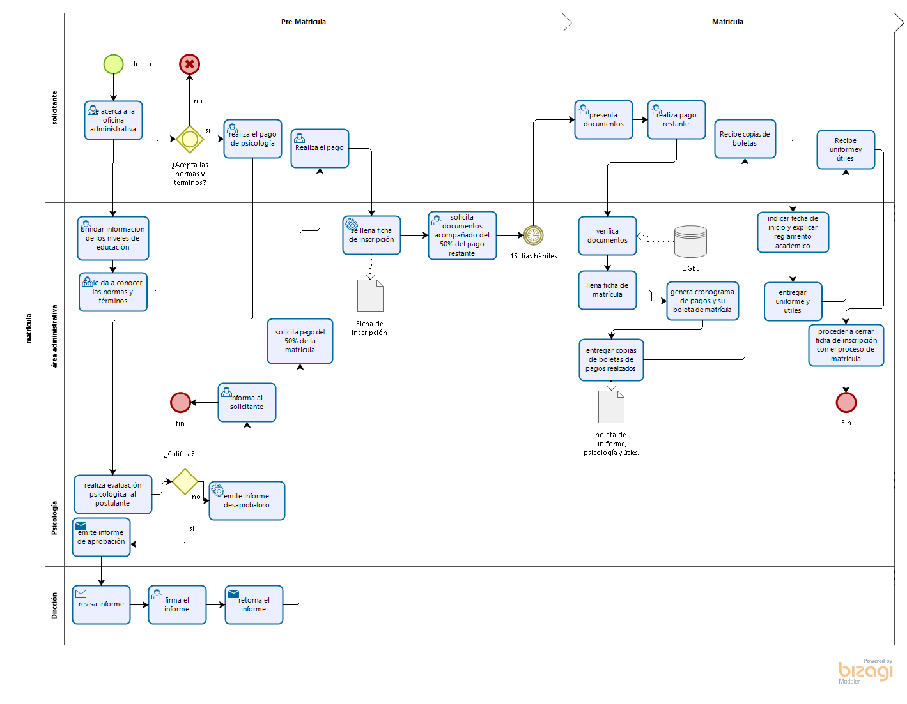 4.- FLUJOGRAMA DEL PROCESO (BPMN)

5.- DESCRIPCIÓN DEL CASO

El colegio privado SAN JUAN BAUTISTA es una institución educativa al servicio de la educación de nivel Inicial, Primaria y Secundaria.

El solicitante comienza acercándose a las instalaciones del colegio para dirigirse a la oficina administrativa donde le brindara la información, al aceptar las normas y, los términos y condiciones, procede a pagar para realizar la evaluación psicología al postulante. Luego de pasar la evaluación psicología se procede a registrar en una ficha de inscripción los datos personales del estudiante y el solicitante deberá realizar el pago del 50% matricula. Luego se le solicita presentar una lista de documentos (el certificado de estudio, partida de nacimiento y copia de DNI), en un plazo máximo de 15 días hábiles acompañado del 50% restante del pago de la matrícula.

El área administrativa empieza a registrar la ficha de matrícula verificando los documentos presentados. Se genera su cronograma de pagos y su boleta de matrícula, y al solicitante se le entrega las copias de la boleta de pagos realizados. Seguido de esto, al nuevo alumno se le indica le fecha de inicio de las clases al nivel elegido y la explicación correcta del Reglamento académico entregándole a la vez su uniforme y sus útiles.

El área administrativa procede a cerrar la ficha de inscripción y concluye con el proceso de matrícula.

6.- REGLAS DE NEGOCIO:

- Entregar documentos solicitados en el plazo establecido.

- Número de matriculados no debe exceder la capacidad límite de alumnos por aula.

- El matriculado solo puede escoger 1 turno de estudio.

-El área administrativa solo maneja dinero en soles, no dólares.

- Una vez matriculado no se aceptará reclamos ni reembolsos.

- Si el solicitante desea realizar el pago total del año escolar se le aplicará un descuento del 10% del total.

-Para registrar un pago, debe estar obligatoriamente matriculado en el sistema.

-Se realiza descuentos de acuerdo al número de hijos que tiene matriculados.

-Cada encargado de área cumple un rol específico.

7.-DIAGRAMA ENTIDAD –RELACION INICIAL

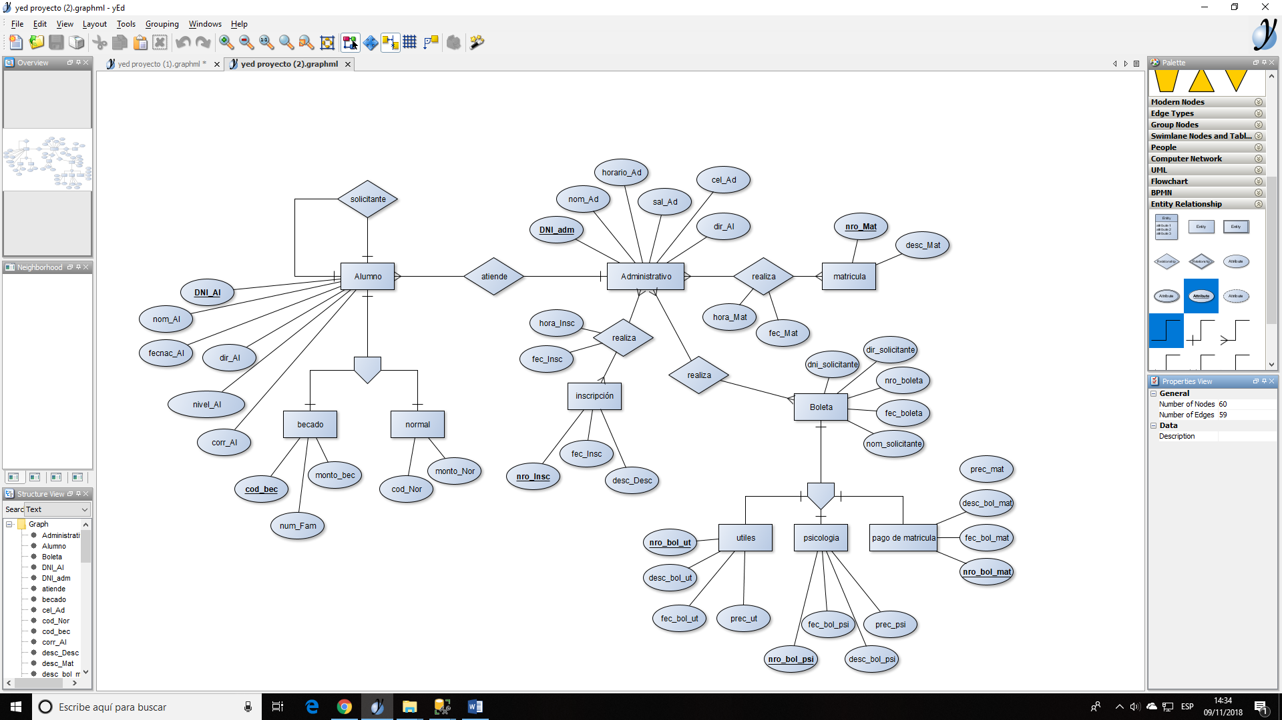

8.- GLOSARIO:

1. Solicitante: Es la persona que pide de una manera formal.

2. Administrativo: Es la persona empleada en la administración de una empresa o de otra entidad.

3. Alumno: Persona que recibe enseñanzas de un maestro o que sigue estudios en un centro académico.

4. Boucher: Documento de registro de pago.

5. Matricula: Inscripción es una lista

6.-Becado: Es un aporte económico, para realizar los estudios ordinarios, o pueden pertenecer a programas específicos.

7.-Inscripcion: Registro que realiza el administrativo al atender al solicitante.

8.- DNI: Única cédula de identidad emitida a ciudadanos.

9. Encargado: Personal que cumple un determinado oficio

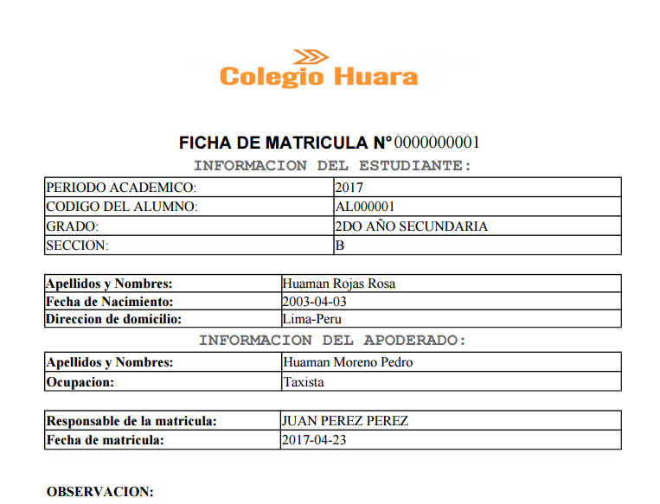9.- NORMALIZACION

Gestion_matricula=”nro_Matricula,fecha_Matricula,dni_Alumno,grado_Alumno,

seccion_Alumno,ape_nom_Alumno,nacimiento_Alumno,domicilio_Alumno,

periodo_Alumno,dni_Apoderado,ape_nom_Apoderado,ocupacion_Apoderado,id_Responsable,nombre_Responsable”

**Matricula**=”nro_Matricula,fecha_Matricula,dni_Alumno,dni_Apoderado, id_Responsable”.

**Alumno**=”dni_Alumno,grado_Alumno,seccion_Alumno,ape_nom_Alumno,

nacimiento_Alumno,domicilio_Alumno,periodo_Alumno”.

**Apoderado**=” dni_Apoderado,ape_nom_Apoderado,ocupacion_Apoderado”.

**Responsable**=” id_Responsable,nombre_Responsable”

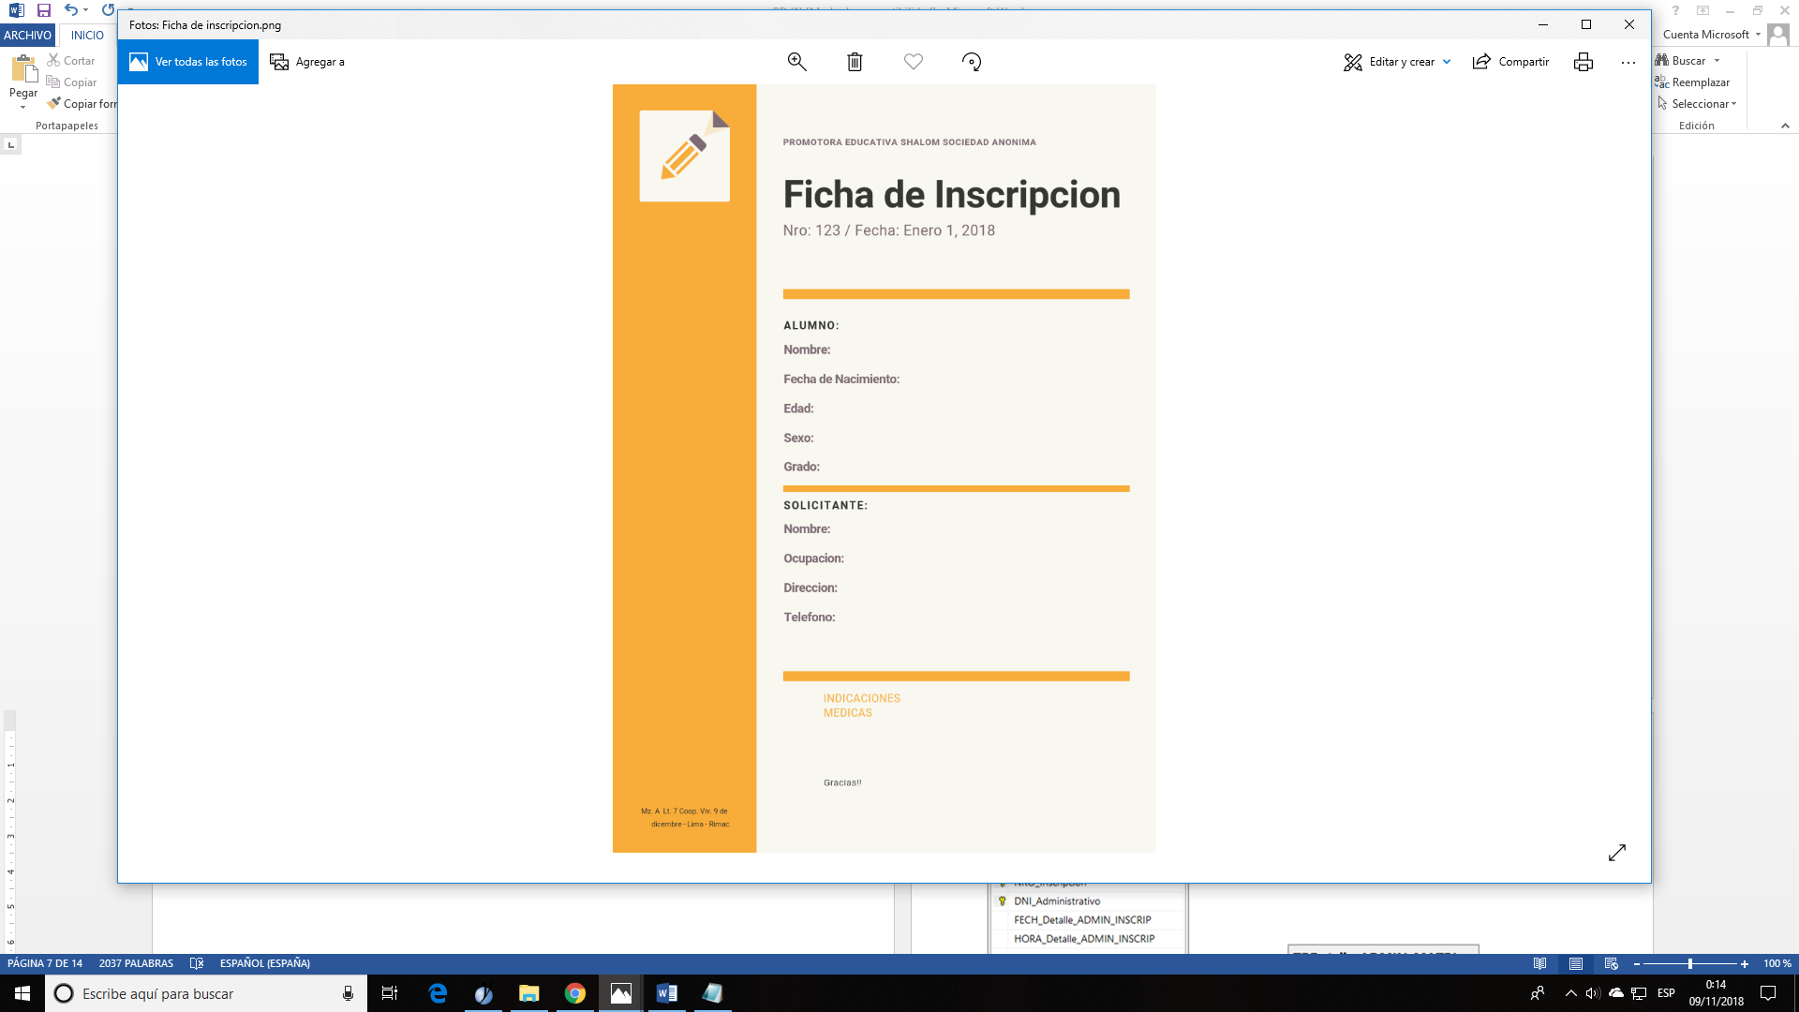

**FICHA**(NRO_FICHA, COD_SOLICITANTE,FEC_FICHA, COD_ALUMNO)

**SOLICITANTE**(COD_SOLICITANTE,NOM_SOLICITANTE,

DIR_SOLICITANTE,OCUPACION_SOLICITANTE,TELEFONO_SOLICITANTE)

**ALUMNO**(COD_ALUMNO,NOM_ALUMNO,FEC_ALUMNO,EDAD_ALUMNO, SEXO_ALUMNO, GRADO_ALUMNO)

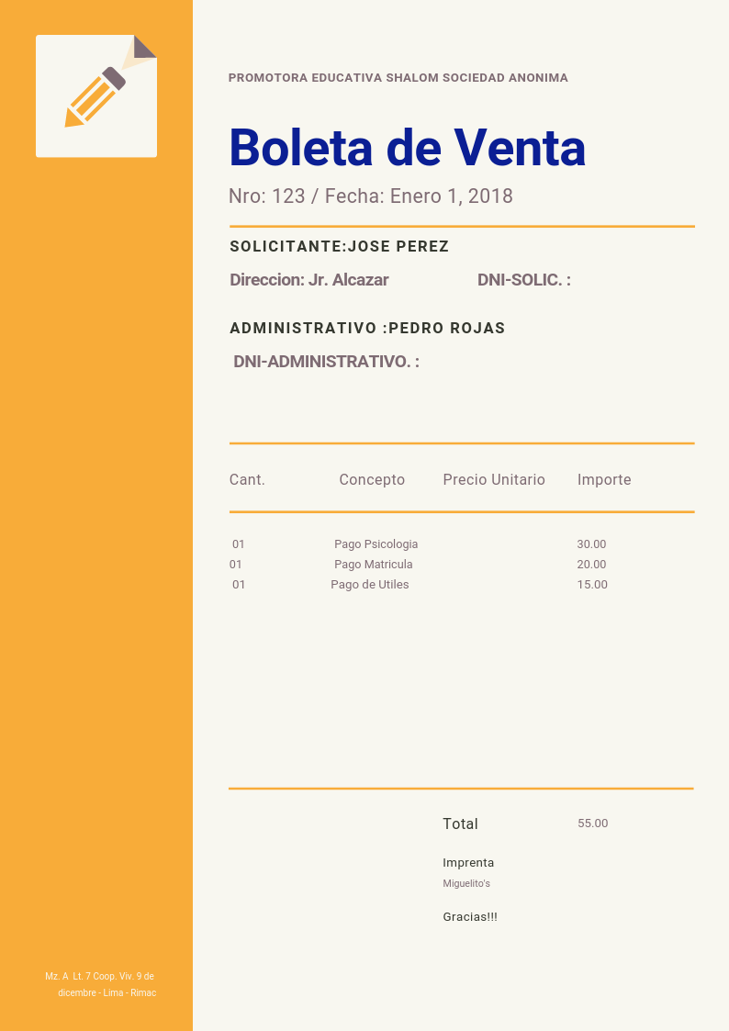

**BOLETA DE VENTA**

**LISTADO DE DATOS**

BOLETA(NRO-BOLETA,FEC_BOLETA,COD_SOLICITANTE,NOM_SOLICITANTE,DIR_SOLICITANTE,DNI_SOLICITANTE,COD_ADMINISTRATIVO,NOM_ADMINISTRATIVO,DNI_ADMINISTRATIVO,COD_CONCEPTO,CANT_CONCEPTO,PRE_UNI_CONCEPTO,DESC_CONCEPTO)

**IDENTIFICANDO ANOMALIA 01:(DATOS NO ATOMICOS)**

BOLETA(NRO-BOLETA,FEC_BOLETA,COD_SOLICITANTE,NOM_SOLICITANTE,DIR_SOLICITANTE,DNI_SOLICITANTE,COD_ADMINISTRATIVO,NOM_ADMINISTRATIVO,DNI_ADMINISTRATIVO,~~COD_CONCEPTO,CANT_CONCEPTO,PRE_UNI_CONCEPTO,DESC_CONCEPTO~~)

**APLICANDO FN1:**

BOLETA(NROBOLETA,FEC_BOLETA,COD_SOLICITANTE,NOM_SOLICITANTE,DIR_SOLICITANTE,DNI_SOLICITANTE,COD_ADMINISTRATIVO,NOM_ADMINISTRATIVO,DNI_ADMINISTRATIVO)

DETALLE_BOLETA(NRO-BOLETA,COD-CONCEPTO,CANT-CONCEPTO,PRE_UNI_CONCEPTO,DESC_CONCEPTO)

**IDENTIFICANDO ANOMALIA 02:(DFP)**

BOLETA(NROBOLETA,FEC_BOLETA,COD_SOLICITANTE,NOM_SOLICITANTE,DIR_SOLICITANTE,DNI_SOLICITANTE,COD_ADMINISTRATIVO,NOM_ADMINISTRATIVO,DNI_ADMINISTRATIVO)

DETALLE_BOLETA(NRO-BOLETA,~~COD-CONCEPTO~~,CANT-CONCEPTO,PRE_UNI_CONCEPTO,~~DESC_CONCEPTO~~)

**APLICANDO FN2:**

BOLETA(NROBOLETA, FEC_BOLETA,COD_SOLICITANTE,NOM_SOLICITANTE,DIR_SOLICITANTE,DNI_SOLICITANTE,COD_ADMINISTRATIVO,NOM_ADMINISTRATIVO,DNI_ADMINISTRATIVO)

DETALLE_BOLETA(NRO-BOLETA,COD-CONCEPTO,CANT-CONCEPTO,PRE_UNI_CONCEPTO,DESC_CONCEPTO)

CONCEPTO(COD-CONCEPTO,DESC_CONCEPTO)

**IDENTIFICANDO ANOMALIA 03:(DFT)**

BOLETA(NROBOLETA,FEC_BOLETA,COD_SOLICITANTE,~~NOM_SOLICITANTE~~,~~DIR_SOLICITANTE~~,~~DNI_SOLICITANTE~~,COD_ADMINISTRATIVO,~~NOM_ADMINISTRATIVO~~,~~DNI_ADMINISTRATIVO~~)

DETALLE_BOLETA(NRO-BOLETA,COD-CONCEPTO,CANT-CONCEPTO,PRE_UNI_CONCEPTO,DESC_CONCEPTO)

CONCEPTO(COD-CONCEPTO,DESC_CONCEPTO)

**APLICANDO FN3**

BOLETA(NROBOLETA,FEC_BOLETA,COD_SOLICITANTE,COD_ADMINISTRATIVO,NOM_ADMINISTRATIVO,DNI_ADMINISTRATIVO)

SOLICITANTE(COD-SOLICITANTE,NOM_SOLICITANTE, DIR_SOLICITANTE, DNI_SOLICITANTE)

ADMINISTRATIVO(COD-ADMINISTRATIVO,NOM_ADMINISTRATIVO,DNI_ADMINISTRATIVO)

DETALLE_BOLETA(NRO-BOLETA,COD-CONCEPTO,CANT-CONCEPTO,PRE_UNI_CONCEPTO,DESC_CONCEPTO)

CONCEPTO(COD-CONCEPTO,DESC_CONCEPTO)

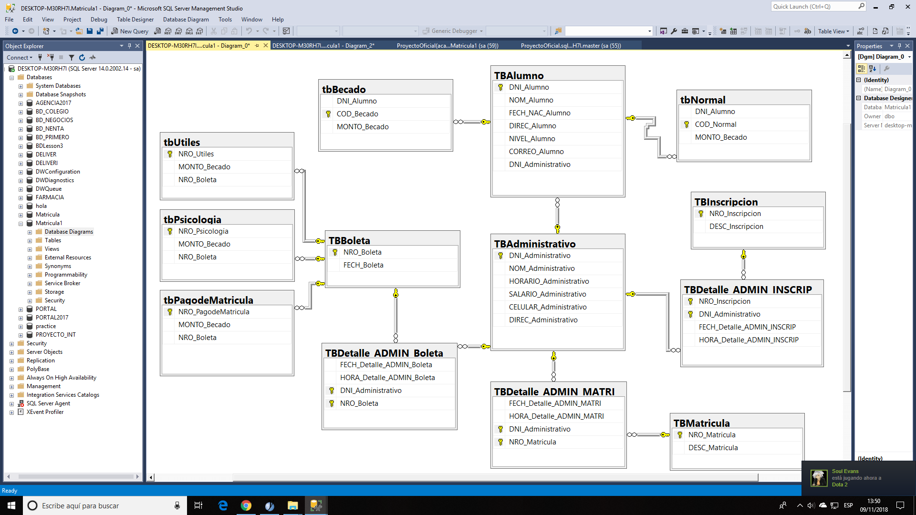

Create Database Matricula1

go

use Matricula1

go

Create Table TBAlumno(

DNI_Alumno char (8) not null Primary Key,

NOM_Alumno varchar (20) not null ,

FECH_NAC_Alumno date not null ,

DIREC_Alumno varchar (20) not null ,

NIVEL_Alumno varchar (20) not null ,

CORREO_Alumno varchar (20) not null ,

DNI_Administrativo char (8)

foreign key (DNI_Administrativo) references TBAdministrativo

)

go

create table tbBecado

(

DNI_Alumno char (8) ,

COD_Becado char(10) not null primary key ,

MONTO_Becado smallmoney

foreign key ( DNI_Alumno) references TBAlumno

)

go

create table tbNormal

(

DNI_Alumno char (8) ,

COD_Normal char(10) not null primary key ,

MONTO_Becado smallmoney

foreign key ( DNI_Alumno) references TBAlumno

)

go

Create table TBAdministrativo

(

DNI_Administrativo char (8) not null Primary Key,

NOM_Administrativo varchar (20) not null ,

HORARIO_Administrativo varchar (10) not null ,

SALARIO_Administrativo smallmoney ,

CELULAR_Administrativo varchar (9) not null ,

DIREC_Administrativo varchar (20) not null

)

go

Create table TBDetalle_ADMIN_Boleta

(

FECH_Detalle_ADMIN_Boleta date not null ,

HORA_Detalle_ADMIN_Boleta time not null ,

DNI_Administrativo char (8) ,

NRO_Boleta char (8)

Primary key (DNI_Administrativo,NRO_Boleta ),

foreign key ( DNI_Administrativo ) references TBAdministrativo,

foreign key (NRO_Boleta ) references TBBoleta

)

go

Create table TBDetalle_ADMIN_MATRI

(

FECH_Detalle_ADMIN_MATRI date not null ,

HORA_Detalle_ADMIN_MATRI time not null ,

DNI_Administrativo char (8) ,

NRO_Matricula char (8)

Primary key (DNI_Administrativo,NRO_Matricula ),

foreign key ( DNI_Administrativo ) references TBAdministrativo,

foreign key (NRO_Matricula ) references TBMatricula

)

go

Create table TBDetalle_ADMIN_INSCRIP

(

NRO_Inscripcion CHAR (10) ,

DNI_Administrativo char (8) ,

FECH_Detalle_ADMIN_INSCRIP date not null ,

HORA_Detalle_ADMIN_INSCRIP time not null ,

primary key ( NRO_Inscripcion , DNI_Administrativo ),

foreign key ( NRO_Inscripcion ) references TBInscripcion,

foreign key ( DNI_Administrativo ) references TBAdministrativo

)

go

Create table TBInscripcion

(

NRO_Inscripcion CHAR (10) NOT NULL Primary key,

DESC_Inscripcion VARCHAR (10) ,

)

go

Create table TBMatricula

(

NRO_Matricula char (8) not null Primary key ,

DESC_Matricula VARCHAR (10) ,

)

go

Create table TBBoleta

(

NRO_Boleta char (8) not null Primary key ,

FECH_Boleta date ,

)

go

create table tbUtiles

(

NRO_Utiles char(10) not null primary key ,

MONTO_Becado smallmoney ,

NRO_Boleta char (8)

foreign key ( NRO_Boleta) references TBBoleta

)

go

create table tbPsicologia

(

NRO_Psicologia char(10) not null primary key ,

MONTO_Becado smallmoney ,

NRO_Boleta char (8)

foreign key ( NRO_Boleta) references TBBoleta

)

go

create table tbPagodeMatricula

(

NRO_PagodeMatricula char(10) not null primary key ,

MONTO_Becado smallmoney ,

NRO_Boleta char (8)

foreign key ( NRO_Boleta) references TBBoleta

)

go

--Insertar valores

--Tabla Alumno

insert TBAlumno

( DNI_Administrativo , DNI_Alumno , NOM_Alumno , FECH_NAC_Alumno , DIREC_Alumno , NIVEL_Alumno , CORREO_Alumno )

values

( '12345623' , '98465723' , 'Juan' , '31/10/2018' , 'JR.PACHITEA-140' , 'Secundaria' , 'TARANAS@GMAIL.COM' ),

( '27483462' , '21423443' , 'Roberto' , '31/10/2018' , 'AV. LOS SAUCES #1024' , 'Primaria' , 'CDJNSDI@GMAIL.COM' ),

( '26348572' , '73621613' , 'Andres' , '31/10/2018' , 'AV. ROSA LUZ #230' , 'Secundaria' , 'sadsadsds@GMAIL.COM' ),

( '28463759' , '82616233' , 'Julio' , '31/10/2018' , 'AV. INDUSTRIAL #103' , 'Primaria' , 'sadujwuj @GMAIL.COM' ),

( '46374859' , '72173162' , 'Gabriel' , '31/10/2018' , 'AV. PERU #487' , 'Primaria' , 'jeussja@GMAIL.COM' )

go

select*from TBAlumno

go

--Becado

insert tbBecado

( COD_Becado , MONTO_Becado , DNI_Alumno )

values

( '985672' , '200.0' , '98465723' ) ,

( '123122' , '200.0' , '21423443' ) ,

( '345345' , '200.0' , '73621613' ) ,

( '943522' , '200.0' , '82616233' ) ,

( '234122' , '200.0' , '72173162' )

go

--Tabla Normal

insert tbNormal

(COD_Normal, MONTO_Becado,DNI_Alumno)

values

( '234654', '300.0' , '98465723'),

( '241454', '300.0' , '21423443'),

( '251123', '300.0' , '73621613'),

( '252243', '300.0' , '82616233'),

( '842345', '300.0' , '72173162')

go

--Tabla Administrativo

INSERT TBAdministrativo

( DNI_Administrativo , NOM_Administrativo , HORARIO_Administrativo , SALARIO_Administrativo , CELULAR_Administrativo , DIREC_Administrativo )

VALUES

( '12345623' , 'Josue' , '7am a 5pm' , '1300.00' , '273845632' , 'AV.ROSA LUZ #230' ),

( '27483462' , 'Elia' , '7am a 5pm' , '1400.00' , '284925672' , 'AV.Magnolias #648' ),

( '26348572' , 'Luis' , '7am a 5pm' , '1100.00' , '273461232' , 'AV.LOSPORTALES #648' ),

( '28463759' , 'Felix' , '7am a 5pm' , '1200.00' , '324123453' , 'AV.TAHUANTIYO #96' ),

( '46374859' , 'Jony' , '7am a 5pm' , '1500.00' , '123512344' , 'AV.INDUSTRIAL #103' )

GO

--Tabla matricula

insert TBMatricula

( NRO_Matricula , DESC_Matricula )

values

( '001' , '5%' ),

( '002' , '5%' ),

( '003' , '5%' ),

( '004' , '5%' ),

( '005' , '5%' )

go

--Tabla admin matri

insert TBDetalle_ADMIN_MATRI

(FECH_Detalle_ADMIN_MATRI,HORA_Detalle_ADMIN_MATRI,DNI_Administrativo,NRO_Matricula)

values

( '06/11/2018' , '5:30pm' , '12345623' , '001' ),

( '13/10/2018' , '4:30pm' , '27483462' , '002' ),

( '24/08/2018' , '2:30pm' , '26348572' , '003' ),

( '02/09/2018' , '7:30am' , '28463759' , '004' ),

( '03/02/2018' , '8:30am' , '46374859' , '005' )

go

insert TBInscripcion

( NRO_Inscripcion , DESC_Inscripcion )

values

( '0001' , '10%' ),

( '0002' , '10%' ),

( '0003' , '10%' ),

( '0004' , '10%' ),

( '0005' , '10%' )

go

insert TBDetalle_ADMIN_INSCRIP

(NRO_Inscripcion,DNI_Administrativo,FECH_Detalle_ADMIN_INSCRIP,HORA_Detalle_ADMIN_INSCRIP)

values

( '0001' , '12345623' , '05/11/2018' , '5:00pm' ),

( '0002' , '27483462' , '12/10/2018' , '4:00pm' ),

( '0003' , '26348572' , '23/08/2018' , '2:00pm' ),

( '0004' , '28463759' , '01/09/2018' , '7:00am' ),

( '0005' , '46374859' , '02/02/2018' , '8:00am' )

go

insert TBBoleta

( NRO_Boleta , FECH_Boleta )

values

( '0001' , '05/11/2018' ),

( '0002' , '12/10/2018' ),

( '0003' , '23/08/2018' ),

( '0004' , '01/09/2018' ),

( '0005' , '02/02/2018' )

go

insert TBDetalle_ADMIN_Boleta

(FECH_Detalle_ADMIN_Boleta,HORA_Detalle_ADMIN_Boleta,NRO_Boleta,DNI_Administrativo)

values

( '05/11/2018' , '4:00pm' , '0001' , '12345623' ),

( '12/10/2018' , '8:00am' , '0002' , '27483462' ),

( '23/08/2018' , '5:00pm' , '0003' , '26348572' ),

( '01/09/2018' , '9:00am' , '0004' , '28463759' ),

( '02/02/2018' , '10:00am' , '0005' , '46374859' )

go

insert tbUtiles

values

('00001','200.0','0001'),

('00002','200.0','0002'),

('00003','200.0','0003'),

('00004','200.0','0004'),

('00005','200.0','0005')

go

insert tbPsicologia

values

('001','200.0','0001'),

('002','200.0','0002'),

('003','200.0','0003'),

('004','200.0','0004'),

('005','200.0','0005')

go

insert tbPagodeMatricula

values

('010','200.0','0001'),

('020','200.0','0002'),

('030','200.0','0003'),

('040','200.0','0004'),

('050','200.0','0005')

go

create or alter procedure uspAlumno

@p_idDni char(8)

as

begin

if exists(select*from TBAlumno where DNI_Alumno=@p_idDni)

select DNI_Alumno 'DNI Alumno',

NOM_Alumno'Nombre del Alumno',

DIREC_Alumno 'Direccion del alumno',

NIVEL_Alumno 'Nivel Academico',

CORREO_Alumno 'Correo del Alumno'

from TBAlumno where DNI_Alumno=@p_idDni

else

print 'No existe alumno'

end

go

--Verificando datos existentes

create or alter procedure uspAdmin

@p_dniAdmin char(8)

as

begin

if exists(select*from TBAdministrativo where DNI_Administrativo=@p_dniAdmin)

select

DNI_Administrativo 'Administrativo DNI',

NOM_Administrativo 'Nombre del Administrador',

HORARIO_Administrativo 'Horario de trabajo',

SALARIO_Administrativo 'Salario del Administrador',

CELULAR_Administrativo 'Celular del Administrador',

DIREC_Administrativo 'Direccion del Administrador'

from TBAdministrativo where DNI_Administrativo=@p_dniAdmin

else

print 'No existe Administrativo'

end

go

create or alter procedure uspInscrip

@p_Nro char(4)

as

begin

if exists(select*from TBInscripcion where NRO_Inscripcion=@p_Nro)

select

NRO_Inscripcion 'Numero de inscripcion',

DESC_Inscripcion 'Descuento'

from TBInscripcion where NRO_Inscripcion=@p_Nro

else

print 'No existe'

end

go

create or alter procedure uspMatricula

@p_NroMatri CHAR(3)

as

begin

if exists(select*from TBMatricula where NRO_Matricula=@p_NroMatri)

select

NRO_Matricula 'Numero de matricula',

DESC_Matricula 'Descuento'

from TBMatricula where NRO_Matricula=@p_NroMatri

else

print 'No existe matricula'

end

go

create or alter procedure uspBecado

@p_cODbECA CHAR(6)

as

begin

if exists(select*from tbBecado where COD_Becado=@p_cODbECA)

select

COD_Becado 'Codigo del Becado',

MONTO_Becado 'Monto a Pagar',

DNI_Alumno 'Dni del alumno'

from tbBecado where COD_Becado=@p_cODbECA

else

print'No existe'

end

go

create or alter procedure uspNormal

@p_cODnOM CHAR(6)

as

begin

IF EXISTS(select*from tbNormal where COD_Normal=@p_cODnOM)

select

COD_Normal 'Codigo Normal',

MONTO_Becado 'Monto a Pagar',

DNI_Alumno 'Dni del alumno'

from tbNormal where COD_Normal=@p_cODnOM

end

go

-------------------------------------------------------------------------------------------------------------------------------------------------------------

--/Busqueda/-

--observar las tablas--

--Alumno--

SELECT

DNI_Alumno 'Alumno DNI',

DNI_Administrativo 'Administrativo DNI',

NOM_Alumno 'FECHA de Nacimiento',

DIREC_Alumno 'Direccion del alumno',

NIVEL_Alumno 'Nivel Academico',

CORREO_Alumno 'Correo del Alumno'

FROM TBAlumno

GO

--Administrativo

select

DNI_Administrativo 'Administrativo DNI',

NOM_Administrativo 'Nombre del Administrador',

HORARIO_Administrativo 'Horario de trabajo',

SALARIO_Administrativo 'Salario del Administrador',

CELULAR_Administrativo 'Celular del Administrador',

DIREC_Administrativo 'Direccion del Administrador'

from TBAdministrativo

go

--Inscripcion

select

NRO_Inscripcion 'Numero de inscripcion',

DESC_Inscripcion 'Descuento'

from TBInscripcion

go

--Matricula

select

NRO_Matricula 'Numero de matricula',

DESC_Matricula 'Descuento'

from TBMatricula

go

--Detalle Administrativo y matricula

select

FECH_Detalle_ADMIN_MATRI 'Fecha de entrega',

HORA_Detalle_ADMIN_MATRI 'Hora de entrega',

DNI_Administrativo 'DNI del Administrativo',

NRO_Matricula 'Numero de matricula'

from TBDetalle_ADMIN_MATRI

go

--Becado

select

COD_Becado 'Codigo del Becado',

MONTO_Becado 'Monto a Pagar',

DNI_Alumno 'DNI del alumno'

from tbBecado

go

--Normal

select

COD_Normal 'Codigo Normal',

MONTO_Becado 'Monto a Pagar',

DNI_Alumno 'DNI del alumno'

from tbNormal

go

--Detalle Administracion y Inscripcion

select

NRO_Inscripcion 'Numero de inscripcion',

DNI_Administrativo 'DNI del Administrativo',

FECH_Detalle_ADMIN_INSCRIP 'Fecha de inscripcion ',

HORA_Detalle_ADMIN_INSCRIP 'Hora de inscripcion'

from TBDetalle_ADMIN_INSCRIP

go

--Boleta

select

NRO_Boleta 'Numero de boleta',

FECH_Boleta 'Fecha de la boleta'

from TBBoleta

go

--Psicologia

select

NRO_Boleta 'Registro de Psicologia',

MONTO_Becado 'Monto de Pago',

NRO_Boleta 'Numero de Boleta'

from tbPsicologia

go

--Utiles

select

NRO_Utiles 'Registro de utiles',

MONTO_Becado 'Monto de pago',

NRO_Boleta 'Numero de boleta'

from tbUtiles

go

--Pago Matricula

select

NRO_PagodeMatricula 'Registro Del pago de la matricula',

MONTO_Becado 'Monto a Pagar',

NRO_Boleta 'Numero de boleta'

from tbPagodeMatricula

go

--Alumnos que existes 21423443,72173162,73621613,82616233,98465723--

exec uspAlumno '21423443'

go

--Administrativos que existes 12345623,26348572,27483462,28463759,46374859,--

exec uspAdmin '12345623'

go

--Inscripciones que existes 0001,0002,0003,0004,0005--

exec uspInscrip '0001'

go

--Matricula que existen 001,002,003,004,005 -

exec uspMatricula '001'

go

--Becados que existen 123122,234122,345345,943522,985672--

exec uspBecado '123122'

go

--Matriculas normales 234654,241454,251123,252243,842345 --

exec uspNormal '241454'

go

10.- INFORME DE PARTICIPACIÓN

En el presente informe trabajaron los siguientes alumnos con responsabilidad, colaboración y puntualidad.

|  |  |  |  |
| --- | --- | --- | --- |
| **INTEGRANTES** | **COLABORACIÓN** | **RESPONSABILIDAD** | **PUNTUALIDAD** |
| Mendoza Ramos, Jonathan Christian | SI | SI | SI |
| Paz Silva, Andrés William | SI | SI | SI |
| Castillón Yen, Elvis Jesús | SI | SI | SI |
| Capuñay Terrones, Jonathan Enrique | SI | SI | SI |
| Alvarado Guardamino, Sergio Alfredo | SI | SI | SI |
| Cruzado Mestanza, Richard Giancarlos | SI | SI | SI |